Módulo de Cálculo para determinar las tarifas del Servicio de Acceso Indirecto al Bucle Local
Documento metodológico
06 de octubre de 2021

Tabla de contenido

1 Introducción 3
1.1 Antecedentes 3
1.2 Alcance teórico. 4
2 Enfoque de modelación 6
2.1 Parte de acceso del SAIB 7
2.1.1 Estándar de costo 7
2.1.2 CCPP 8
2.1.3 Actualización del periodo y costo laboral 8
2.1.4 Resultados Acceso SAIB 8
2.2 Parte de transporte del SAIB 9
2.2.1 Estándar de costo 9
2.2.2 CCPP 9
2.2.3 Actualización del periodo 9
2.2.4 Actualización de la inflación en el costo por Megabyte 9
3 Metodología del Módulo de Cálculo del SAIB 10
3.1 Discriminación de los costos del SCyD según la velocidad y calidades 10
3.1.1 Discriminación basada en la capacidad 10
4 Resumen esquemático para el cálculo de tarifas SAIB. 14

Introducción

Antecedentes
Los días 2, 3 y 4 de diciembre de 2020 el Pleno del Instituto Federal de Telecomunicaciones en su XXIV Sesión Ordinaria aprobó mediante Acuerdo P/IFT/021220/488 la “Resolución mediante la cual el Pleno del Instituto Federal de Telecomunicaciones suprime, modifica y adiciona las medidas impuestas al agente económico preponderante en el sector de telecomunicaciones mediante Acuerdos P/IFT/EXT/060314/76 y P/IFT/EXT/270217/119.” (Segunda Resolución Bienal).
En dicho instrumento, el Instituto autorizó modificaciones al Anexo 3 correspondiente a las “MEDIDAS QUE PERMITEN LA DESAGREGACIÓN EFECTIVA DE LA RED LOCAL DEL AGENTE ECONÓMICO PREPONDERANTE EN TELECOMUNICACIONES DE MANERA QUE OTROS CONCESIONARIOS DE TELECOMUNICACIONES PUEDAN ACCEDER, ENTRE OTROS, A LOS MEDIOS FÍSICOS, TÉCNICOS Y LÓGICOS DE CONEXIÓN ENTRE CUALQUIER PUNTO TERMINAL DE LA RED PÚBLICA DE TELECOMUNICACIONES Y EL PUNTO DE ACCESO A LA RED LOCAL PERTENECIENTE A DICHO AGENTE” (Anexo 3 de la Segunda Resolución Bienal).
En particular, la Medida TRIGÉSIMA NOVENA del Anexo 3 de la Segunda Resolución Bienal dispone que las tarifas aplicables a diversos servicios de desagregación, en particular el Servicio de Acceso Indirecto al Bucle Local (SAIB) se determinará a partir de un modelo de costos basado en una metodología de costos incrementales promedio de largo plazo. Dicha obligación se determinó de la siguiente forma:
“TRIGÉSIMA NOVENA.- Las tarifas aplicables al Servicio de Acceso Indirecto al Bucle Local y a los Servicios de Desagregación Total y Compartida del Bucle, Sub-bucle Local, Coubicación para Desagregación y Servicios Auxiliares, se determinarán a partir de un modelo de costos basado en una metodología de costos incrementales promedio de largo plazo, que al efecto emita el Instituto.
[…]”
[Énfasis añadido].
Bajo estos términos y con base en las modalidades del servicio autorizado por el Instituto en la “Resolución mediante la cual el Pleno del Instituto Federal de Telecomunicaciones modifica y aprueba los términos y condiciones de las Ofertas de Referencia de los Servicios de Desagregación presentadas por Red Nacional Última Milla, S.A.P.I. de C.V. y Red Última Milla del Noroeste, S.A.P.I. de C.V. aplicables del 1 de enero al 31 de diciembre de 2021” (OREDA 2021), el SAIB es un servicio mayorista ofrecido por Red Nacional Última Milla, S.A.P.I. de C.V. y Red Última Milla del Noroeste, S.A.P.I. de C.V. (denominadas de manera conjunta como EM) integrado con el Servicio de Concentración y Distribución (SCyD) en tres niveles de agregación, es decir, local, regional y nacional, distinguiendo además por diversos atributos o características, como asimetría/simetría, calidad de servicio y perfil de velocidad.

Lo anterior requiere el desarrollo e implementación de un módulo de cálculo para estimar las tarifas del SAIB (en lo sucesivo, el “Módulo de Cálculo del SAIB”), el cual incorpora insumos de los siguientes modelos de costos desarrollados previamente por el Instituto:

- Modelo Integral de Red de Acceso Fijo y
- Modelo de Interconexión Fijo y de Mercado del Agente Económico Preponderante emitidos a partir del “Acuerdo mediante el cual el Pleno del Instituto Federal de Telecomunicaciones establece las Condiciones Técnicas Mínimas para la interconexión entre concesionarios que operen redes públicas de telecomunicaciones y determina las tarifas de interconexión resultado de la Metodología para el cálculo de costos de interconexión que estarán vigentes del 1 de enero al 31 de diciembre de 2021” (Acuerdo de Interconexión 2021).

Para ello el Instituto se considera relevante poner en consulta pública el Módulo de Cálculo del SAIB para la estimación de las tarifas correspondientes, a partir de la información calculada en los modelos de costos antes mencionados.

Alcance teórico.
El SAIB se define en la Medida TERCERA, numeral 8) del Anexo 3 de la Segunda Resolución Bienal de la siguiente forma:
“Mediante este servicio el Agente Económico Preponderante pone a disposición del Concesionario Solicitante capacidad de transmisión entre el usuario final y un Punto de Interconexión del Concesionario Solicitante, de tal forma que se permita la provisión de servicios de telecomunicaciones a un usuario final que se conecta a la red pública de telecomunicaciones mediante una Acometida del Agente Económico Preponderante.”
A través del SAIB, las EM proporcionan a los operadores alternativos una capacidad de transmisión entre el cliente final y un punto de interconexión con la red propia del Concesionario Solicitante (CS), mediante un acceso de cobre y/o fibra óptica.
En términos del esquema tarifario aplicable al SAIB autorizado por el Instituto a través de las ofertas de referencia se distinguen dos escenarios:
  - Caso I: Cuando 1) los servicios se prestan a través de fibra óptica, o bien 2) se prestan a través de cobre, pero no se hace uso de las frecuencias bajas para prestar servicios de voz por el mismo medio.
  - Caso II: cuando los servicios se prestan a través cobre y se hace uso de las frecuencias bajas para prestar servicios de voz (ya sea por el mismo CS, el propio AEP o bien otro CS).
Para el esquema de las tarifas SAIB en el Caso I, se debe añadir al valor estimado del SCyD el valor del medio de transmisión (acceso) por el cual se presta el servicio, de modo que se asegure que el AEP recupera efectivamente los costos asociados.
En este caso el SAIB está compuesto por dos partes complementarias:
- Parte de acceso: que cubre el segmento entre el usuario final y la ubicación de la central (COs, Central Offices). Consiste en conectar el equipo del usuario final (ONT en fibra, PTC en cobre) al CO, ya sea mediante tecnología de cobre y/o fibra.
- Parte de transporte: consiste en la función que asegura la agregación del tráfico generado por el usuario final y su transporte a través de la red de transporte (agregación, Edge y nodos Core / Nacional) para llegar al punto de interconexión del CS.
Para el caso de las tarifas SAIB en el Caso II se considera únicamente el valor estimado del SCyD, en el entendido de que un CS, el propio AEP u otros CS, utilizan las frecuencias bajas para prestar servicios de voz, dichos concesionarios recibirán una remuneración relativa al servicio de telefonía por parte del usuario final, por lo que deberá descontarse el componente de la recuperación del valor del medio de transmisión (acceso), con el fin de evitar una doble contabilización del mismo.
En términos de las modalidades del servicio autorizadas en la OREDA 2021 se pueden distinguir tres niveles de servicios de SAIB diferentes según el punto de interconexión del CS:
- SAIB Local,
- SAIB Regional, y
- SAIB Nacional,
Asimismo, de acuerdo con el alcance de dicho servicio definido en la Propuesta de OREDA 2022 presentadas por las EM” se consideran elementos adicionales que permiten diferenciar diversas modalidades del servicio, como:
- Velocidad de bajada (en Mbps), de acuerdo con los perfiles desarrollados, implementados y ofrecidos por las EM: 3, 5, 10, 20, 30, 40, 50, 60, 100, 150, 200, 300, 400, 500, 750 y 1,000 Mbps.
- Calidad del servicio: (i) Calidad Best Effort, (ii) Calidad Datos Generales, (iii) Calidad Doble y (iv) Calidad Triple
- Simetría del servicio, con dos variantes: (i) Asimétrico y (ii) Simétrico.
Bajo este enfoque, se considera que la parte de acceso del SAIB es la misma, únicamente distinguiendo los medios de acceso (cobre y/o fibra), independientemente del punto de interconexión. Sin embargo, la parte SCyD es diferente de un tipo a otro, dado que moviliza activos de red diferentes dependiendo de la posición del punto de interconexión del CS. Por ello, el Módulo de Cálculo del SAIB asigna dichos costos de acuerdo con el siguiente enfoque de modelación.
Por otra parte, se precisa que las estimaciones incorporan información proporcionada por las propias EM asociada a aspectos comerciales, por lo que el Instituto considera conveniente aplicar un factor de anonimización de +/- 30% al número de usuarios por perfil utilizado en el Módulo de Cálculo del SAIB, con el fin de salvaguardar aspectos que pudieran resultar estratégicos para las empresas. No obstante, lo anterior, también se muestran los resultados obtenidos con la información real.

Enfoque de modelación
El Módulo de Cálculo del SAIB considera para el costo del SAIB integrado (Caso I) los siguientes insumos:
- La parte de acceso del SAIB corresponde al alcance técnico de la actualización del Modelo Integral de Red de Acceso Fijo en el cual se modela dicho elemento, incluyendo el dimensionamiento y la estimación de los costos de los MSAN/OLT ubicados en la Central (Central Offices o CO), a partir del número total de líneas instaladas conectadas a cada CO.
- En cuanto al servicio SCyD, se obtiene como insumo del Modelo de Interconexión Fijo el valor unitario de transporte por Megabyte (Bitstream Local, Bitstream Regional y Bitstream Nacional) autorizado por el Instituto, capacidad ocupada por el servicio a la hora pico de los servicios SCyD y demanda (tráfico y líneas) anual de SCyD, considerado en la metodología del Acuerdo de Interconexión 2021.
La figura a continuación presenta el enfoque que se considera para la modelación de los diferentes componentes del SAIB, de manera que se recuperen todos los costos necesarios para la prestación del servicio.
Figura 1 - Enfoque de modelación del SAIB
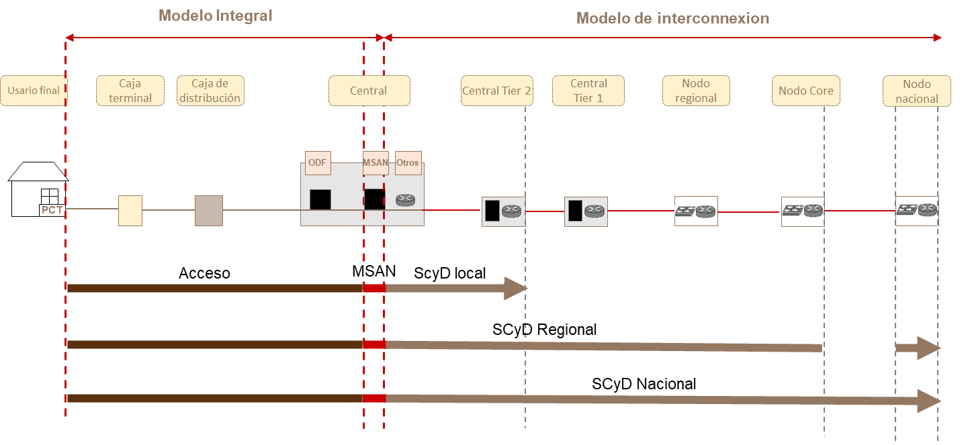
Fuente: IFT

Parte de acceso del SAIB
La parte del acceso del SAIB corresponde al punto de conexión terminal localizado entre el sitio del cliente y el medio de transmisión (líneas de cobre y/o de fibra óptica en función de la tecnología utilizada) localizado en las instalaciones del AEP.
En dicho caso, para el valor correspondiente al medio de transmisión se contempla el valor del bucle de cobre o del bucle de fibra, calculados en el Modelo Integral de Red de Acceso Fijo. En el caso del bucle de cobre, a través del precio por “Desagregación Total del Bucle” sin considerar los costos asociados a la “Central” y a los “Costos de Alojamiento”. Por su parte, para estimar el costo del bucle de fibra se toma como referencia el precio por “Desagregación virtual del Bucle Local - sin ONT”.
Para estimar la tarifa del SAIB de cada perfil de velocidad en el Caso I se añade el valor de la parte del SCyD por perfil de velocidad el valor del medio de transmisión (acceso) por el cual se presta el servicio, de modo que se asegure que el AEP recupera efectivamente los costos asociados.
Para calcular la tarifa correspondiente a dicho elemento se considera relevante seleccionar en el Modelo Integral de Red de Acceso Fijo lo siguiente:

Estándar de costo
La parte de acceso modelada en el Modelo Integral de Red de Acceso Fijo de acuerdo con los principios metodológicos sigue una metodología de costos incrementales promedio de largo plazo (LRAIC+). De esta forma, se considera que dicho elemento considera la metodología dispuesta en la Medida TRIGÉSIMA NOVENA del Anexo 3 de la Segunda Resolución Bienal.

CCPP
El Costo de Capital Promedio Ponderado (CCPP) utilizado en el Modelo Integral de Red de Acceso Fijo es de 8.98% para 2022.

Actualización del periodo y costo laboral
Se consideran los niveles tarifarios aplicables para 2022 actualizando el periodo de cálculo de costos. Únicamente se actualiza la tasa de crecimiento de costo de mano de obra, a partir de la revisión salarial 2021-2022, del orden del 4.2%.

Resultados Acceso SAIB
Los valores de acceso del SAIB calculados son los siguientes:
Acceso SAIB | 2022
Costo de bucle de cobre | $101.02 MXN/Mes
Costo de bucle de fibra | $91.66 MXN/Mes

Parte de transporte del SAIB
Para la parte de transporte se considera el costo del SCyD basado en el Modelo de Interconexión Fijo autorizado por el Instituto, el cual considera los servicios SCyD (denominados como Bitstream Local, Bitstream Regional y Bitstream Nacional) en el dimensionamiento de la red y en el cálculo del costo de los servicios proporcionados por la red de transporte.
Con el objeto de mencionar el tratamiento que se hizo a dicho insumo se resalta lo siguiente:

Estándar de costo
A partir del costo total de la red que se realiza en el Modelo de Interconexión Fijo, en el cual se toman en cuenta todos los elementos de red necesarios para brindar el servicio de transporte para el SCyD, es posible construir el costo incremental promedio de largo plazo al adicionar los costos comunes, lo cual se realiza en dicho modelo de costos y se utiliza como insumo en el Módulo de Cálculo del SAIB.
Así, el costo del transporte necesario para brindar el SCyD y el de todos los demás elementos de red necesarios para prestar el servicio, siguen la metodología de costos incrementales totales de largo plazo, es decir se calculan como costos incrementales promedio de largo plazo al considerar los costos comunes (LRAIC+) correspondientes.

CCPP
Al igual que en el Modelo Integral de Red de Acceso Fijo, el Modelo de Interconexión Fijo considera el valor de 8.98% para 2022.

Actualización del periodo
En este caso, los niveles de precios obtenidos del Modelo de Interconexión Fijo son aquellos aplicables para 2022.

Actualización de la inflación en el costo por Megabyte
Se consideró el costo incremental con costos comunes en pesos corrientes por la provisión del servicio Bitstream Local, Bitstream Regional y Bitstream Nacional.

Metodología del Módulo de Cálculo del SAIB

Discriminación de los costos del SCyD según la velocidad y calidades
El objetivo de esta sección es describir el enfoque metodológico que permite evaluar la evolución de los costos del servicio SAIB con los diferentes atributos que se ofrecen a partir del servicio autorizado en la OREDA 2021, tomando también en consideración los perfiles señalados en la Propuesta de OREDA 2022 presentadas por las EM.
Al respecto, desde un punto de vista técnico, las características del SAIB (velocidad, calidad, simetría) solo impactan el dimensionamiento de la parte del SCyD. Como se señaló previamente, se considerará que el costo de la parte de acceso se determina en términos del valor del medio de acceso al SAIB con el Modelo Integral. Es un costo fijo por línea, independiente del tráfico generado por un cliente que suscribe a cualquier tipo de SAIB.
Por su parte, el costo del SCyD se dimensionará de acuerdo con la metodología que a continuación se describe:
Para iniciar con esta descripción se identifica la evolución del costo del SCyD con las tres características del servicio SAIB. El uso del Modelo de Interconexión Fijo permite calcular un costo de SCyD a partir de costos incrementales promedio de largo plazo por mes y por cliente. Por tanto, el costo calculado corresponde a un consumo medio en Mbps al mes.
En el Módulo de Cálculo del SAIB se distribuye el costo del SCyD con base en lo siguiente:

Discriminación basada en la capacidad
- Descripción general del enfoque
En este caso se calcula el costo del SCyD en el Modelo de Interconexión Fijo diferenciando el costo de cada variante de servicio en función de la capacidad movilizada por el servicio dentro de la red de transporte.
El LRAIC+ calculado por Megabyte a partir del Modelo de Interconexión Fijo con costos comunes y compartidos en términos nominales es el siguiente:
 | 2022
Bitstream local | 0.000596
Bitstream Regional | 0.000896
Bitstream Nacional | 0.001288

En este sentido, la discriminación por capacidad permite calcular los costos del servicio SCyD considerando con mayor precisión el vínculo causal entre la tarifa de cada variante y el generador de costos relevante, que es la capacidad ocupada por el servicio a la hora pico en el caso de los servicios SCyD.
Para fines ilustrativos, como ejemplo, si para un mismo servicio (ej. SCyD Local / Asimétrico / 3 Mbps), la calidad "doble" consume 2 veces más recursos en la red de transporte que la calidad "Best Effort", el costo del servicio de calidad "doble" será dos veces más alto que el mismo servicio en calidad “Best Effort”. Por lo tanto, este enfoque permite calcular el costo promedio de SCyD (local, regional, nacional) basado en claves de asignación de factores de costo relevantes.
Para ello se consideran algunos distribuidores de costos servicio, en particular aquellos relacionados con:
- Factores de calidad “Best Effort”, “Datos Generales”, “Doble” y “Triple” determinados por el Instituto a través de la OREDA 2021.
Calidad | Capacidad requerida
Calidad Best Effort | 1.00
Calidad Datos Generales | 1.11
Calidad Doble | 1.27
Calidad Triple | 1.42

- Factor promedio de simetría calculado a partir de estimaciones del Instituto en la OREDA 2021 para determinar el sobrecosto en porcentaje que representa ascender a la opción de simetría respecto al precio implícito de internet.
Simétricos/Asimétricos | Capacidad requerida
Asimétricos | 1.00
Simétricos | 1.79

- Proporción de tráfico en términos de la capacidad de SCyD estimado por el Instituto a partir de información proporcionada por el AEP.
Nivel de Agregación | Proporción de tráfico
Local | 0.0010%
Regional | 99.9933%
Nacional | 0.0057%
- Gradiente de precios por megabyte de acuerdo con la provisión de servicios en la red de transporte de acuerdo con la velocidad contratada. Estimado por el Instituto a partir del costo por megabyte obtenido del Modelo de Interconexión Fijo e información de uso de banda ancha proporcionado para el AEP.
Velocidad de bajada (Mbps) | Gradiente de precios
3 | 1.00
5 | 1.29
10 | 1.84
20 | 2.61
30 | 3.20
40 | 3.70
50 | 4.15
60 | 4.55
80 | 5.26
100 | 5.88
150 | 7.22
200 | 8.35
250 | 9.35
300 | 10.25
350 | 11.08
400 | 11.86
500 | 13.27
750 | 16.29
1,000 | 18.84

El siguiente diagrama presenta esquemáticamente este enfoque:
Figura 1 – Resumen esquemático del enfoque
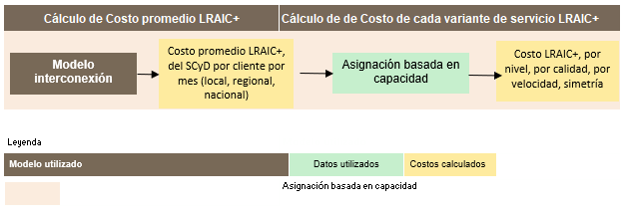
Fuente: IFT (2021)

- Implementación
El Modelo de Interconexión Fijo calcula de forma nativa los costos unitarios promediados de SCyD diferenciados según el nivel de agregación (Local, Regional y Nacional).
Para diferenciar el costo de cada variante del servicio a partir del costo promedio, es necesario desagregar las demandas de SCyD implementadas en el modelo para identificar (i) el tráfico de cada variante en la red de transporte a la hora pico (expresado en Mbps en el Modelo de Interconexión Fijo) y (ii) el número de suscriptores de cada variante del servicio.
A partir de información proporcionada por las EM para todos los servicios SCyD / Bitstream, el tráfico se divide por nivel de agregación considerando una clave de asignación (ver la siguiente tabla).
Tabla 1 – Demanda SCyD implementada en Módulo de Cálculo del SAIB
Servicio | Nivel de Agregación | Entradas en el modelo (2022)
 |  | Tráfico | líneas | Proporción de tráfico
SCyD (xDSL ajeno (bitstream)) | Local | 198,219 | 378,080 | 0.0010%
 | Regional |  |  | 99.9933%
 | Nacional |  |  | 0.0057%%
Fuente: IFT (2021)
Para calcular el costo del SCyD a un nivel más desagregado, es necesario identificar en el modelo el tráfico generado por cada variante de los servicios de SCyD, así como el número correspondiente de suscriptores.
La siguiente tabla presenta el flujo de cálculo necesario.
Figura 2 – Flujo de cálculo sugerido para evaluar el costo de cada variante del SCyD de acuerdo con un enfoque basado en la capacidad
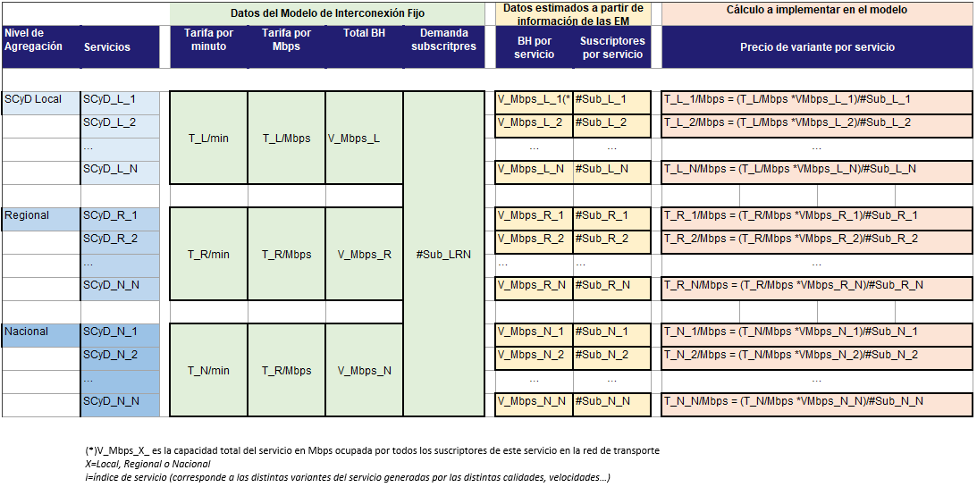
Fuente: IFT (2021)

Como se presenta en la figura anterior:
- La variante de cada servicio SCyD (para cada nivel de agregación) se denomina SCyD_X_i, donde X corresponde a Local, Regional o Nacional, e i corresponde a la variante del servicio que indica la calidad, la simetría y la velocidad del servicio
- En verde, tráficos, volúmenes y costos agregados que se pueden obtener directamente del Modelo de Interconexión Fijo.
- En amarillo, los datos recopilados y estimados a partir de información proporcionada por las EM.
- En naranja, los cálculos a realizar para evaluar el costo de cada variante de servicio bajo el enfoque basado en la capacidad.

El principio de cálculo del costo de cada variante de servicio consiste en realizar los mismos cálculos realizados en el Modelo de Interconexión Fijo, pero a un nivel más desagregado, los cuales se integran en el Módulo de Cálculo del SAIB para determinar las tarifas mayoristas aplicables.
A partir de este se calcula para todas las variantes de servicio, el costo correspondiente considerando la siguiente fórmula:
$$T_X_i=\frac{T_X/Mbps×VMbps_X_i}{\#Sub_X_i}$$

Dónde:
- T_X_i - es la tarifa por abonado del servicio i (corresponde a la variante del servicio que indica la calidad del servicio, ya sea simétrica o asimétrica así como la velocidad) en el nivel de agregación X (X se refiere a L (local) , R (Regional) o N (Nacional)
- T_X / Mbps - es la tarifa promedio por Mbps para un nivel dado de agregación X (X se refiere a L (local), R (Regional) o N (Nacional)
- VMbps_X_i - es el volumen de tráfico (expresado en Mbps) correspondiente al servicio i (corresponde a la variante del servicio que indica la calidad del servicio, ya sea simétrica o asimétrica así como la velocidad) en el nivel de agregación X (X se refiere a L (local), R (Regional) o N (Nacional)
- #Sub_X_i - es el número de abonados correspondientes al servicio i (corresponde a la variante del servicio que indica la calidad del servicio, ya sea simétrica o asimétrica así como la velocidad) en el nivel de agregación X (X se refiere a L ( local), R (Regional) o N (Nacional)

Resumen esquemático para el cálculo de tarifas SAIB.
Los cálculos implementados en el Modelo de Cálculo del SAIB consisten en dividir los datos de los modelos (tráfico y abonados) para cada variante de servicio para calcular correctamente las tarifas, a partir de datos de uso de capacidad de la red de transporte proporcionados por las EM. Dichos resultados por cada tipo de servicio se suman a partir de los resultados del acceso del bucle cobre y/o fibra, resultando en las tarifas SAIB aplicables a cada una de las variantes del servicio.

Figure 3 – Resumen esquemático del enfoque SAIB
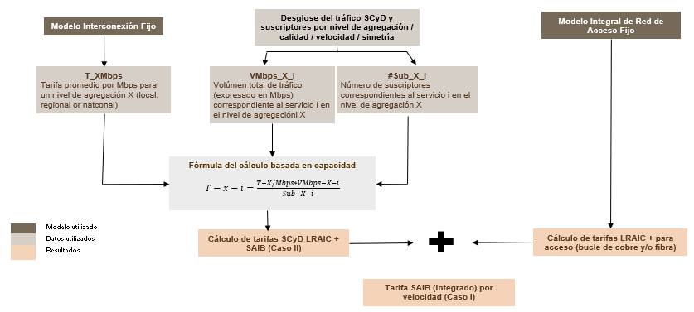
Fuente: IFT (2021)

Disponible en la siguiente liga electrónica: http://www.ift.org.mx/sites/default/files/21_02_22_bienal_2_vp_vf.pdf
Disponible en la siguiente liga electrónica: http://www.ift.org.mx/sites/default/files/anexo_3_medidas_2014-2017-2020_telecom.pdf
Disponible en la siguiente liga electrónica: http://www.ift.org.mx/sites/default/files/contenidogeneral/politica-regulatoria/ofertadereferenciaparaladesagregaciondelbuclelocalempresasmayoristas.pdf
Autorizado por el Instituto en el “ACUERDO MEDIANTE LA CUAL EL PLENO DEL INSTITUTO FEDERAL DE TELECOMUNICACIONES EXPIDE EL MODELO INTEGRAL DE RED DE ACCESO FIJO Y EL MODELO COSTOS EVITADOS PARA DETERMINAR LAS TARIFAS DEL SERVICIOS DE ACCESO Y USO COMPARTIDO DE INFRAESTRUCTURA PASIVA FIJA Y DEL SERVICIO DE DESAGREGACIÓN EFECTIVA DE LA RED LOCAL DEL AGENTE ECONÓMICO PREPONDERANTE EN EL SECTOR TELECOMUNICACIONES”, disponible en la siguiente liga electrónica: http://www.ift.org.mx/sites/default/files/conocenos/pleno/sesiones/acuerdoliga/piftext11121824.pdf, así como su última actualización señalada en la “Resolución mediante la cual el Pleno del Instituto Federal de Telecomunicaciones modifica y aprueba los términos y condiciones de las Ofertas de Referencia de los Servicios de Desagregación presentadas por Red Nacional Última Milla, S.A.P.I. de C.V. y Red Última Milla del Noroeste, S.A.P.I. de C.V. aplicables del 1 de enero al 31 de diciembre de 2021.”, disponible en la siguiente liga electrónica: http://www.ift.org.mx/sites/default/files/conocenos/pleno/sesiones/acuerdoliga/vpext09122045.pdf. El archivo en formato Excel del modelo a que se hace referencia puede ser descargado en la siguiente liga electrónica: http://www.ift.org.mx/sites/default/files/contenidogeneral/politica-regulatoria/modelodecostosintegraldereddeaccesofijo2021versionpublica.zip
El archivo en formato Excel de los “Modelos de Costos de Interconexión del Agente Económico Preponderante” pueden ser descargados en la siguiente liga electrónica: http://www.ift.org.mx/politica-regulatoria/modelos-de-costos/condiciones_tecnicas_minimas_y_modelos_de_costos_utilizados_para_determinar_las_tarifas_de_interconexion_aplicables_al_ano_2021/modelos_de_costos_del_agente_economico_preponderante
Disponible en la siguiente liga electrónica: http://www.ift.org.mx/sites/default/files/conocenos/pleno/sesiones/acuerdoliga/dof041120343.pdf
Para mayor detalle puede consultarse los términos y condiciones definidos por el Instituto en la Oferta de Referencia para la Desagregación del Bucle Local (OREDA-Empresa Mayorista) 2021 en la siguiente liga electrónica: http://www.ift.org.mx/sites/default/files/contenidogeneral/politica-regulatoria/ofertadereferenciaparaladesagregaciondelbuclelocalempresasmayoristas.pdf
Ídem.
Disponible en la siguiente liga electrónica: http://www.ift.org.mx/sites/default/files/industria/temasrelevantes/17418/documentos/archivosdeconsultapublicaem.zip
Cuyo alcance fue autorizado por el Instituto a través de la publicación en el Diario Oficial de la Federación, el 17 de noviembre de 2020, el “ACUERDO MEDIANTE EL CUAL EL PLENO DEL INSTITUTO FEDERAL DE TELECOMUNICACIONES ESTABLECE LAS CONDICIONES TÉCNICAS MÍNIMAS PARA LA INTERCONEXIÓN ENTRE CONCESIONARIOS QUE OPEREN REDES PÚBLICAS DE TELECOMUNICACIONES Y DETERMINA LAS TARIFAS DE INTERCONEXIÓN RESULTADO DE LA METODOLOGÍA PARA EL CÁLCULO DE COSTOS DE INTERCONEXIÓN QUE ESTARÁN VIGENTES DEL 1 DE ENERO AL 31 DE DICIEMBRE DE 2021”
Para representar el valor del medio de transmisión se utiliza en segmentos de velocidad menores a 20 Mbps el valor promedio de cobre y fibra óptica, mientras que, para perfiles de velocidad de al menos 20 Mbps, así como perfiles simétricos, se supone se proveen a través de fibra óptica. Lo anterior, para considerar la migración de servicios de cobre a fibra latente en los servicios de las EM.
Autorizado por el Instituto en el “ACUERDO MEDIANTE LA CUAL EL PLENO DEL INSTITUTO FEDERAL DE TELECOMUNICACIONES EXPIDE EL MODELO INTEGRAL DE RED DE ACCESO FIJO Y EL MODELO COSTOS EVITADOS PARA DETERMINAR LAS TARIFAS DEL SERVICIOS DE ACCESO Y USO COMPARTIDO DE INFRAESTRUCTURA PASIVA FIJA Y DEL SERVICIO DE DESAGREGACIÓN EFECTIVA DE LA RED LOCAL DEL AGENTE ECONÓMICO PREPONDERANTE EN EL SECTOR TELECOMUNICACIONES”, disponible en la siguiente liga electrónica: http://www.ift.org.mx/sites/default/files/conocenos/pleno/sesiones/acuerdoliga/piftext11121824.pdf, así como su última actualización señalada en la “Resolución mediante la cual el Pleno del Instituto Federal de Telecomunicaciones modifica y aprueba los términos y condiciones de las Ofertas de Referencia de los Servicios de Desagregación presentadas por Red Nacional Última Milla, S.A.P.I. de C.V. y Red Última Milla del Noroeste, S.A.P.I. de C.V. aplicables del 1 de enero al 31 de diciembre de 2021.”, disponible en la siguiente liga electrónica: http://www.ift.org.mx/sites/default/files/conocenos/pleno/sesiones/acuerdoliga/vpext09122045.pdf. El archivo en formato Excel del modelo a que se hace referencia puede ser descargado en la siguiente liga electrónica: http://www.ift.org.mx/sites/default/files/contenidogeneral/politica-regulatoria/modelodecostosintegraldereddeaccesofijo2021versionpublica.zip
De conformidad con el valor reportado en la “Consulta Pública sobre el “Anteproyecto de Condiciones técnicas mínimas para la interconexión entre concesionarios de redes públicas de telecomunicaciones y las tarifas que resulten de las metodologías de costos que estarán vigentes para el año 2022”. Disponible en la siguiente liga electrónica: http://www.ift.org.mx/industria/consultas-publicas/anteproyecto-de-condiciones-tecnicas-minimas-para-la-interconexion-entre-concesionarios-de-redes-0
Disponible en la siguiente liga electrónica: https://telmex.com/web/acerca-de-telmex/com_210521-telmex-concluye-revision-salarial-2021-2022#:~:text=TELMEX%20informa%20que%20ha%20concluido,salarial%20mayor%2C%20el%20aumento%20ser%C3%A1
El costo incremental en la red de transporte calculado en el Modelo de Interconexión Fijo se calcula en términos reales en pesos de 2015, a partir del cual se obtuvo el precio en términos corrientes. Lo anterior, en consistencia en la modelación de la red de acceso del AEP en el Modelo Integral de Acceso Fijo. Bajo este enfoque, el flujo de efectivo de la empresa hipotética dentro del modelo toma en consideración flujos nominales en términos de la inversión al valor de los costos que se actualizan por su tendencia en precios, lo que permite desarrollar el para el presente Módulo de Cálculo del SAIB en términos nominales.
En esta sección, una variante del servicio se define como una combinación {nivel de agregación, calidad, simetría, velocidad}. Por ejemplo, el servicio SCyD Local / calidad Best Effort / Simetrico / 3Mbps es una variante del servicio SCyD Local
De conformidad con aquellos definidos por el Instituto en el numeral 7.1.7 Consideraciones Metodológicas Adicionales de la OREDA 2021.

